Муниципальное бюджетное образовательное учреждение «COШ №20»
Полевского городского округа.

ПРОЕКТ
Мой родной край

Автор: учитель
географии
Федченко
Людмила Георгиевна

г. Полевской
2017

Содержание:

Введение

1. Теоретическая часть:
- Гора Думная
- Заводская контора Полевского завода
- Плотинка
- Господский дом
- Полевской Машиностроительный завод
- Дом А.С. Вяткина
.
- Дом купца Барышева О.П
- Историко-краеведческий музей
- Храм Вознесения Господня
- Штанговый пруд

2. Практическая часть:
- Социологический опрос

3. Заключение
4. Список литературы

Аннотация.
Поводом разработки экскурсии «Достопримечательности родного края» стало то, что большинство жителей города Полевского недостаточно знакомы с памятниками истории природы и архитектуры, которые находятся на территории нашего района. Это натолкнуло на мысль, что необходимо заняться просвещением достопримечательностей через внеклассные мероприятия с помощью экскурсий.
Данная работа обусловлена важностью внеклассной природоохранной работы на современном этапе и формированию экологической культуры. Необходимость знать и изучать родные места, понимать целесообразность взаимоотношений подросткового поколения с окружающей средой.
Данный проект ориентирован на учащихся разных классов и возрастов, учитывает взрослые и психологические особенности их восприятие и познание природы, истории родного края.
И с учетом всех обстоятельств, создан туристический маршрут по достопримечательностям города Полевского и распространена информация о них для каждого заинтересованного человека в истории родного края.
3

Цель:
- Создать эколого-краеведческий маршрут по достопримечательностям города Полевского, подготовив экскурсию и экскурсоводов.

Задачи:
- При составлении маршрута, распределить объекты в порядке проведения экскурсии, время прохождения экскурсии, составить план-схему нашей экскурсии.
- При подготовке экскурсии, изучит места и строение объектов, оценив их состояние в прошлом и настоящем времени.
- Запланировать первую экскурсию на 15 мая 2017 года.

4

Актуальность проекта.

«Чем лучше мы будем знать прошлое, тем легче поймем великое значение творимого нами настоящего»
Максим Горький.

Незнание истории родного края является одной из самых актуальных проблем - изучение истории малой Родины. Мы все неплохо знаем историю нашей страны, но, как выясняется, не очень хорошо знаем историю своей малой Родины. В процессе работы выяснилось, что если люди и знают о существовании на нашей территории памятников природы и архитектуры, то об их истории имеют самые смутные представления. А незнание истории родного края трудно понять историю всей нашей необъятной родины.
Без знания прошлого не может быть настоящего, без знаний настоящего не может быть будущего. Нам необходимо знать историю своего района не только потому, что это интересно, но и потому, что знание края поможет изменить его облик, задуматься над тем, как дальше улучшить жизнь, беречь то, что было сделано за многие годы.

5
Теоретическая часть.
Остановка №1. Гора Думная.
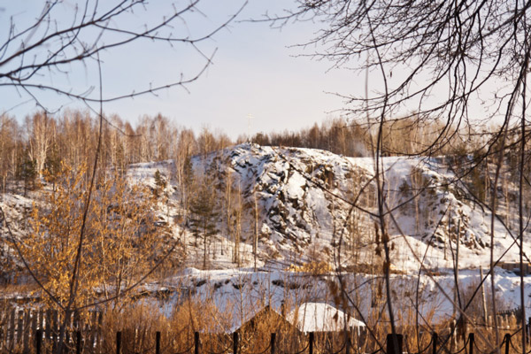
Гора Думная расположена в черте города. В древности на ее вершине находилось медеплавильное производство.
Когда Пугачев пришел к Полевскому, он поставил свои посты на вершинах гор Думной, Никольской и на Азов рабочие Полевского шли за Пугачевым. Они помогли его войску продовольствием, оружием и советом. Но вот царские войска стали подходить к Полевскому, Пугачев со своим отрядом стоял на Думной и размышлял, что делать: идти в наступление или отступить, с тех пор гора называется Думной.
Уже после пугачевщины, когда заводы купил Турчанинов в Полевском было восстание, оно носило стихийный характер. На восставших были вызваны регулярные царские войска. Старики, мужики собрались на горе и думали о том, что предпринять дальше, как спасти свои семьи. Вот еще, говорят, поэтому назвали гору Думной.
Вообще все значительные события в жизни людей Полевского происходили или обсуждались на Думной горе. Духовенство использовало это, и на гору по престольным праздникам поднималось церковное шествие с молитвами и иконами.
В начале 20 века на вершине горы стояло сторожка, в которой дедушка Слышко рассказывал свои сказы ребятишкам, в том числе и маленькому Павлу Бажову.
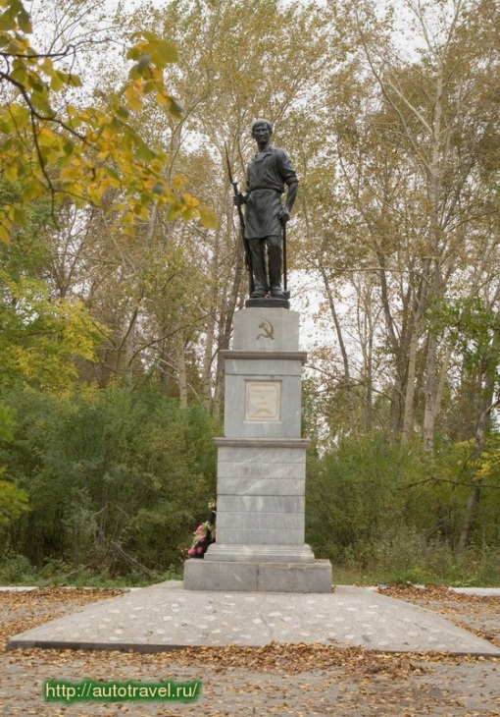
В годы гражданской войны здесь были расстреляны рабочие-большевики. В 1929 году на этом месте сооружен памятник: на мраморном постаменте чугунная скульптура рабочего, держащего в руке винтовку.
В 18 веке на Думной горе возник крупнейший на Урале центр металлургии. На вершине горы располагались плавильные печи, окруженные земляным валом с невысокой деревянной стеной на нем. Здесь плавили медь, изготавливали разнообразные изделия из меди, прежде всего наконечники стрел. Наконечников было так много, что Полевской завод некоторое время работал, используя медные наконечники стрел, собранные с поверхности Думной горы.
В 1954-1956 годах Е.М. Бергс, в 1981-1982 годах Г.В. Бельтикова и В.Е. Стоянов во время раскопок на Думной горе обнаружили остатки древних печей, фрагменты керамики, следы медеплавильного производства древних уральских металлургов.
Проведенные археологические раскопки позволили представить картину прошлого: комплекс горы Думной значительно отличался от обычных поселений. Он представлял собой своеобразное промышленное предприятие.
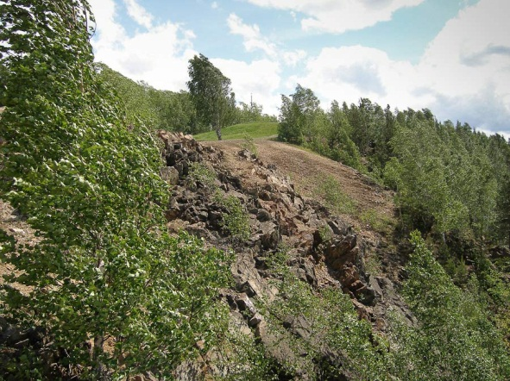
Думная гора – природный, геологический, археологический, историко-революционный и металлургический памятник города Полевского. С горы открывается панорамный вид на Верхний пруд, историческую часть города и Азов гору.
Остановка № 2. Заводская контора Полевского завода.
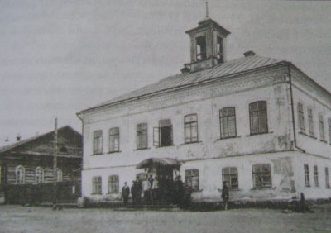
Заводская контора находилась на восточном краю плотины Верхнего пруда и имеет богатую историю, так как после в этом здании на улице Школьная, дом один находилась типография, а сегодня в трехэтажном здании находится колбасная фабрика «Черкашин и партнеры».
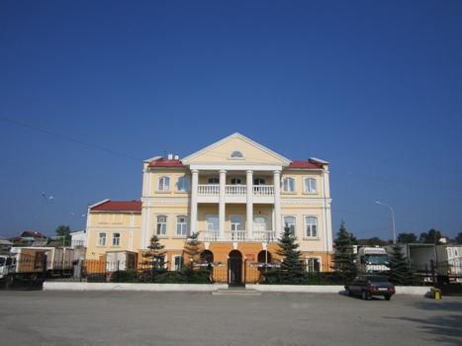
Колбасная фабрика работает с 1995 года. Александр Черкашин и Анатолий Рявкин занялись мясоперерабатывающим бизнесом в 1993 году. Принадлежащее им здание старинной типографии было переоборудовано и переоснащено под требования пищевого производства и в 1995 году компаньоны открыли Полевской Колбасный завод «Черкашин и партнеръ». Постепенно погружаясь в тонкости мясопереработки, знакомясь с зарубежным опытом, партнеры совершенствовали производство, рецептуры и квалификацию своих сотрудников. В результате продукция Полевского Колбасного Завода завоевала рынок, а главное – сердца екатеринбургских покупателей.
8

Остановка №3. Плотинка.
Начиная с 1702 года, почти каждый год на реке Полевой строились плотины и почти каждую весну их смывало. Но потом по приказу де Геннина «для плавки руд… и для избегания в провозе на Уктусский и Екатеринбургский заводы лишнего расхода и для сбережения около Екатеринбурга и Уктуса лесов» построили более мощную плотину для нужд завода и при ней рудопереплавные, обжигательные, и прочие фабрики. Всем этим строительством руководил кондуктор Никифор Клеопин.
«Абрисы» сообщают: «заводская плотина имела следующие размеры: длинна 61,5 сажен, ширина 15 сажен и высота 4 сажени 1 аршин (131, 32 и около 9 метров соответственно). В теле плотины были сделаны штольни к церкви, чтобы можно было вести наблюдение за состоянием плотины. На самой плотине стояла сторожка плотинного мастера. На эту должность человек назначался самим заводовладельцем.
В 1960-х годах делали ремонт плотины, в результате которого с нее исчезла отлитая из чугуна табличка с надписью о том, что завод основан в 1702 году думным дьяконом А.А. Виниусом. Капитальный ремонт, к сожалению, так и не доведен до конца. В старые времена был плотинный мастер, который следил за ее состоянием. В наше время плотина стала, попросту говоря, бесхозной. А ведь в ней были штольни, окна, выходившие наверх, - для просушки в летнее время. Сейчас все это завалено грязью, мусором.
На плотине, вдоль улицы города установлено чугунное ограждение. В этом месте пруд глубокий и опасный, так как вода уходит в прорезь плотины с большой скоростью.
Плотина является памятником истории. Это одно из наиболее интересных сооружений 18 века.
Это еще и место прогулок полевчан и гостей города. Отсюда открывается живописные картины прилегающего к городу ландшафта. По верху плотины проходит пешеходная аллея, огражденная чугунной решеткой со стороны воды. Вдоль плотины высажены два ряда тополей, которые своими кронами создают комфортные условия для прогулок по плотине.

Остановка №4. Господский дом.

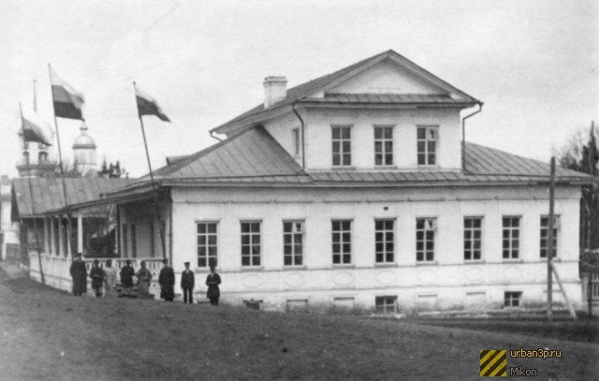
Между церковью и плотинкой был построен господский дом. Господский дом – бывшая летняя резиденция заводовладельца Сысертского горного округа Турчанинова Алексея Федоровича. В огороде раньше был старинный колодец, в котором вода на глубине четырех метров рекой бежала из пруда под завод.
Известно было, что Господский дом, так же назывался Гостевым.

Господский дом в прошлом.
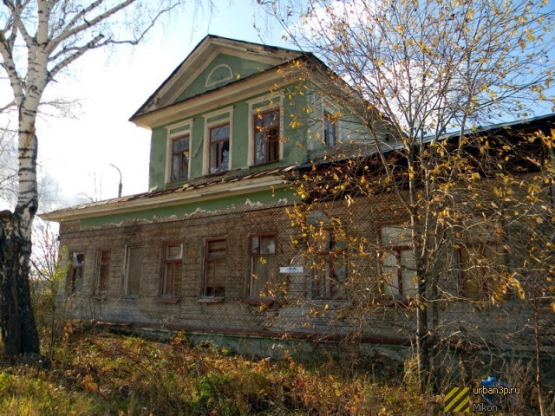
Ныне дом никем не используется. Он практически заброшен.

Господский дом в нынешнее время

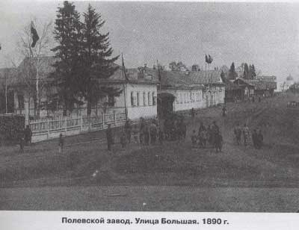
Остановка №5. Полевской машиностроительный завод.

Полевской машиностроительный завод основан в 1719 году и является одним из старейших предприятий не только Урала, но и России.
История основания и становления завода неразрывно связана с историей жизни нашей страны.
В 1812 году Полевской завод принимал деятельное участие в снабжении русской армии ядрами и бомбами – от 2 фунтов до 5 пудов, тем самым внеся свой вклад в победу над Наполеоном. А когда в 1871 году были прекращены работы по добыче руды на Гумешевском руднике, Полевскому заводу пришлось вновь перестраиваться на железоделательный. Начало первой мировой войны вновь круто повернуло судьбу завода. Здесь стали выпускать ручные гранаты, мины, штампованные головки для снарядов. Был введен в эксплуатацию цех для изготовления тянутой и колючей проволоки.
В 1919 году на заводе действовали волочильный, шурупный, гвоздарный цехи. Налажено медеплавильное и железное производство.
1923 – 1927 годы знаменательны тем, что завод был разрушен и по решению Уралсовнархоза здесь был создан Промкомбинат, вскоре ставший одним из крупных предприятий местной промышленности.
В годы Великой Отечественной войны в Полевской был эвакуирован машиностроительный завод «Красный металлист». Он с первых же дней начал вырабатывать оборонную продукцию.
В 60-80 годы завод выполняет и перевыполняет плановые задания. При численности 1200 человек выпускалось 1200 конвейеров и около 900 электросталей, около 5 тонн литья всех видов. Начался выпуск электросталей грузоподъемностью 250 кг. Полевские конвейеры и электростали стали поставляться в: Болгарию, Вьетнам, Монголию, Цейлон, Югославию, Польшу, Китай, Кубу, Гану, Мали, Финляндию, Турцию. Изделия с маркой «ПМЗ» были в списках получателей важнейших строек страны: Братской, Красноярской, Нурекской ГЭС, Хабаровской, Иркутской, Первоуральской ТЭЦ. Свыше 100 лебедок было сделано для гиганта-телецентра в Останкино.

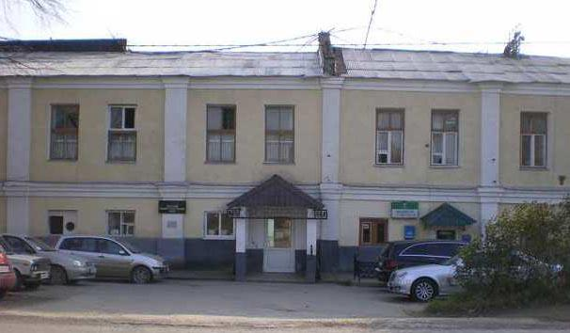
Завод сегодня
В прошлом году заводу исполнилось 293 года. Это не только многолетняя история предприятия, но и свидетельство его гарантированной стабильности и надежности.
С уверенностью можно сказать, что завод динамично развивается. Современный этап развития Полевского машиностроительного завода характеризуется разработкой и внедрением в производство новейших технологий и выпуск современных видов продукции.

Остановка №6. Дом купца Вяткина А.С.
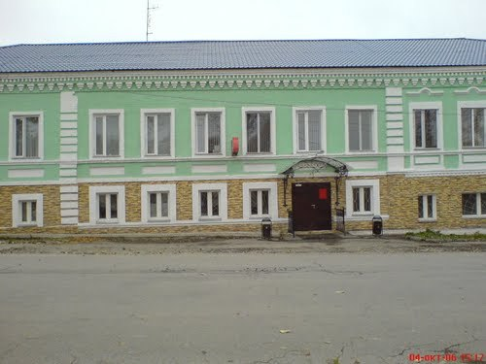

Вяткин Алексей Степанович – купец, меценат. С его именем в городе связаны места: историко-краеведческий музей, Вяткинский родник. А так же Вяткин был подрядчиком при строительстве Глубоченского пруда.
Последний управляющий Полевского завода погиб в 1918 году. Был расстрелян красногвардейцами. Личный дом купца сохранился и является каменным зданием 19 века.
Алексей Степанович Вяткин похоронен у стен Полевского храма Вознесения Господня. Впоследствии, храм и кладбище - уничтожены.

Остановка №8. Дом купца Барышева Олисея Петровича.
Дом Олисея Петровича Барышева стоит на перекрестке улиц Ильича-Калинина. В нем после национализации распологались взрослая и детская библиотеки, на первом этаже и в полуподвальчике – книжный магазин. Дом Олисея Петровича – памятник архитектуры 19 века.
В наши дни, частный предприниматель выпускает металлоконструкции.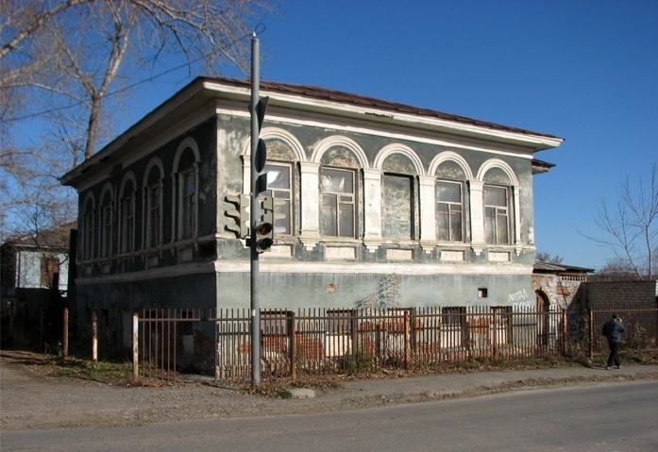

Остановка №9. Историко-краеведческий музей.
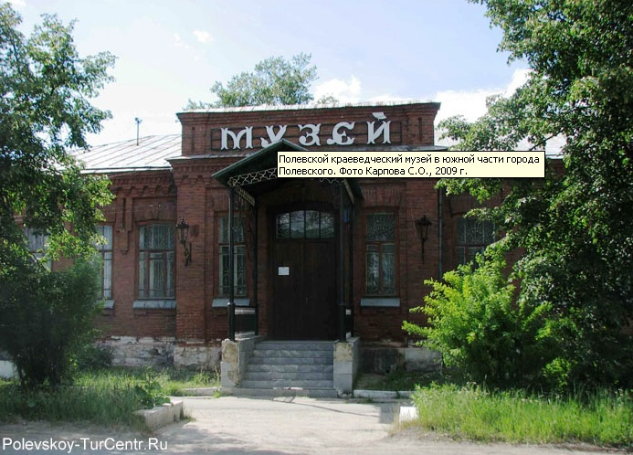
Здание было построено в 1916 году при управляющем Полевским заводом А.С. Вяткине.
В 1923 г. В Полевском была открыта мужская семилетняя школа. С момента ее основания и до 1932 г. ее директором был К.И. Моршинин . это была школа с новыми формами и методами обучения. Наряду с общеобразовательными предметами в ней преподавалось трудовое воспитание. Политехническое направление требовало сложной организационной работы.
В 1928 году школа была переименована в фабрично-заводскую, была наложена работа на полях колхоза и на пришкольном участке, чтобы организовать горячие завтраки. Созданные Морошининым легкоатлетический коллектив, «живая газета», походы по окрестностям и его рассказы о родном крае надолго оставались в памяти учеников.
В 1980 году музей преобразован и переведен в здание бывшего городского училища.
Сейчас исторический музей г. Полевского – единственный музей в нашей области, в котором есть самые настоящие витражи. Появились они, когда в 1980 году общественный музей, созданный краеведами, переехал в новое здание по улице Ильича, 93. В тот же год директором музея стала Галина Владимировна Овчинникова.
История музейного дела в Полевском началась 60-х годах. Усилиями краеведов и любителей истории своего края, 3 ноября 1967 года в Полевском открылся народный музей, работавший на общественных началах. В местных газетах публиковались призывы к горожанам приносить старые вещи, рукоделия, интересные предметы. Руководители предприятий так же стремились внести свою лепту.
Имена основателей музея сохранились до сих пор. Это были К.И. Моршинин, Б.П. Бессонов, А.И. Медведев, Г.Е. Калугина, Д.А. Валов, П.А. Курьянов, Н.В. Макаров, В.А. Емушинцев.
Очередной этап развития музея начался, когда он перешел в областное подчинение. Основатели этой перемене были рады, и многие годы продолжали помогать директору Г.В. Овчинниковой. К сожалению на сегодняшний день многие их тех, кто стоял у истоков музея, уже ушли из жизни.
Постоянная экспозиция музея отражает две основные темы: «История края от древности до современности», «Семья Бажовых в Полевском заводе. Сказы Бажова». Музей посещают ежегодно около пяти тысяч человек, в том числе из областного цента и многих городов России.
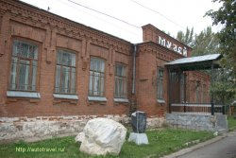

Остановка №10. Храм Вознесения Господня.
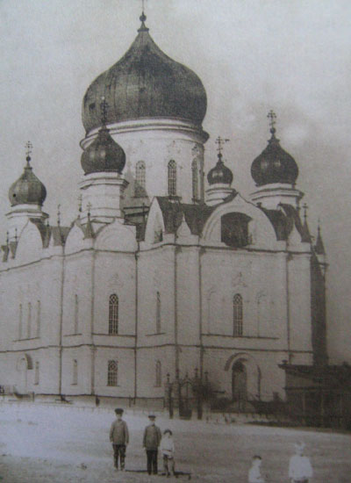
Самый большой, самый прекрасный и самый богатый храм города Полевского – храм Вознесения Господня, построенный по проекту академика архитектуры Константина Тона. В России по этому проекту было построено еще два – Царскосельский и храм Христа Спасителя в Москве.
Полевской храм стоял в южной части города, на месте памятника В.И. Ленину, перед зданием первой земской больницы, в которой ныне располагается городская типография.
Будущий храм был заложен 29 июня 1845 года и строился 52 года на средства заводовладельцев и верующих (от каждого заработанного ими рубля отчислялся определенный процент). Громадное здание храма представляло из себя крестообразную форму с огромным куполом, который держался на четырех колоннах.
Затем в начале 1930 года храм взорвали. Сторожилы рассказывали, что стены с большим трудом поддавались разбору на отдельные кирпичи и их обломки не один год возвышались на месте прекрасного храма. И будто только небольшое количество отобранного кирпича было использовано на строительство школы №1 и печного цеха химико-криолитового завода. После расчистки территории, занимаемой некогда храмом, на ней установили памятник В.И. Ленину и посадили деревца. Сейчас памятника нет, остался только маленький парк.

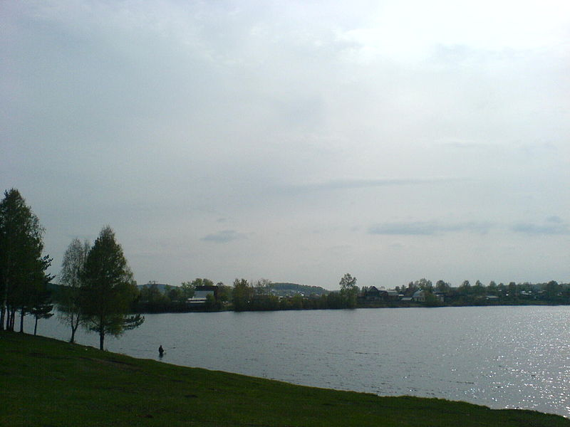
Остановка №12. Штанговый пруд.
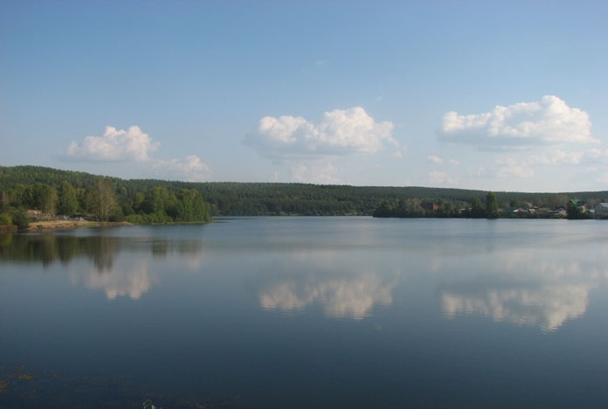
Штанговый пруд был создан как дополнительный водный резервуар в цепочке Полевских прудов. Так как заводы расширялись, им стало не хватать уже имеющейся гидросилы. На плотине Штангового пруда в 1898 году построили первую гидроэлектростанцию на Урале. Так на Гумешевском руднике появилось электричество. Электроэнергией вырабатывавшейся Штанговой электростанцией обеспечивались заводы города Полевского.
Сегодня Штанговый пруд – зона рекреации полевчан.

Практическая часть.
Анкета.
Уважаемый респондент! Мы, члены инициативной группы МБОУ ПГО «СОШ» №20, просим Вас ответить на следующие вопросы.

- Достаточно ли хорошо Вы знаете историю нашего города, его исторические и природные памятники?
1. Да. 2. Нет. 3. Не знаю.
- Нужно ли, на Ваш взгляд, изучать историю родного края и больше освещать ее в СМИ?
1. Да. 2. Нет. 3. Не знаю.
- Как Вы считаете, нужен ли туристический маршрут по достопримечательным местам города Полевского?
1. Да. 2. Нет. 3. Не знаю.
- Хотели бы Вы отправиться на экскурсию по этому маршруту?
1. Да. 2. Нет. 3. Не знаю.

Спасибо за сотрудничество!

Социологический опрос.
В процессе работы был проведен социологический опрос среди населения южной части города Полевского. Нами опрошены 267 человек: учителя и ученики нашей школы, жители южной части города Полевского.

Мы получили следующие результаты:

- Достаточно ли хорошо Вы знаете историю нашего города, его исторические и природные памятники?
Нужно ли, на Ваш взгляд, изучать историю родного края и больше освещать ее в СМИ?

- Как Вы считаете, нужен ли туристический маршрут по достопримечательным местам города Полевского?

- Хотели бы Вы отправиться на экскурсию по этому маршруту?

Заключение.
В процессе работы над экскурсией были выполнены поставленные задачи:
- Обзор литературы позволил выбрать достопримечательности родного края.
- Выбраны объекты, составлен маршрут экскурсии.
- Проведен мониторинг среди полевчан
«Знаешь ли ты свой родной край?»
Составлена программа проведения экскурсии.
В течение года будет продолжена подготовка экскурсоводов, оформление аншлагов для проведения экскурсий. Считаю, что цель данного внеклассного мероприятия: «Край, в котором мы живем» - эколого–краеведческая тропа поможет решить актуальную проблему, узнать историю своего края, а значит понять историю всей нашей необъятной Родины.

Список литературы.
- Карты:
  - Карта Полевского городского округа.
  - Карта Свердловской области
- Литература:
  - Полевской городской округ (триптих): альманах. – Екатеринбург: КВАДРАТ, 2008. – 96с.
  - Слукин В.М. Тайны уральских подземелий: легенды, реальность, поиск / В.М. Слукин. – 2-е изд., перераб. И доп. – Екатеринбург: Сократ, 2005. – 252 с. : ил.
  - У Думной горы. – Свердловск : Сред. Урал. Кн. Изд-во, 1968 – 187 с.
  - Горюн, А. Полевской / А. Горюн – Свердловск : Сред. Урал. Кн. Изд-во, 1989. – 176 с. : ил. – (Города нашего края)
  - Рабочая правда, 1931 – 1991 : 60 лет. – [Полевской], 1991. – 39 с.
  - Педагогический родник №7 2009г. – Ижевск: ИПКиПРО УР, 2009. – 47 с.
  - Этапы проекта. Литвинова Л.С., Жиренко О.Е. Нравственно-экологическое воспитание школьников: основные аспекты, сценарии и мероприятия. 5-11 кл. – М, 2005. – 208 с.
  - Озеров А.Г. Конференция юных краеведов России // Внешкольник. – 1997. -№ 5-6. – с. 13-16

